**实验报告一**

|  |  |
| --- | --- |
| 实验序号：1 | 实验名称：认识SQL Server |
| 学号： | 实验日期： |
| 姓名： | 实验教室： |

**一、实验目的**

1．了解SQL Server 2012的安装环境配置；

2．掌握SQL Server 2012的安装方法与过程；

3．掌握SQL Server 2012的卸载方法与过程；

4．了解SQL Server 2012的系统数据库、系统表及系统存储过程；

5．掌握SQL Server 2012的SQL Server管理控制台、SQL Server配置管理器的使用。

**二、实验学时**

2学时

**三、实验准备**

1．SQL Server 2012安装环境的配置

2．SQL Server 2012系统数据库

3．SQL Server 2012常用工具

**四、 实验内容**

1．根据给定的SQL Server 2012版本软件进行安装，在安装过程中着重理解出现的界面参数的含义；

2．通过Windows系统控制面板中的“添加/删除程序”命令对SQL Server 2012进行卸载，注意观察卸载的顺序与安装的顺序有何差别；

3．根据实验准备资料，对SQL Server 2012的系统数据库、系统表及系统存储过程进行浏览、尝试使用，了解其作用；

4．根据实验准备资料，熟悉SQL Server 2012的SQL Server管理控制台、SQL Server配置管理器的使用，特别是企业管理器、查询分析器和SQL Server配置管理器的使用。

**五、实验报告**

**（以下A、B、C、D分别为4个同学的实验报告内容，仅供参考）**

{（A 心得体会

本次实验，从安装和卸载SQL Server2012中学到了很多关于配置数据库的知识，虽然安装过程并不顺利，但是我从中习得自己解决问题得技能。除此之外，我也掌握了如何使用企业管理器和查询分析器对数据库进行增删改等操作得步骤，对相关界面和功能有了一定认识。）

（B 心得体会

在安装完成SQL后，进行了对SQL的初步探索，如数据库资源链接等系统操作。随后，进行了有关表的创建、初始化、更新与查找操作的尝试。SQL通过创建查询并利用CREATE函数完成表的创建，随后对已创建表进行直接编辑从而实现对其的初始化；在初始化表时，要特别注意对PRIMARY KEY、FOREIGN KEY等的初始化，必须按要求进行赋值，如外码必须先建立并初始化参照表后才能进行操作。完成以上两步操作后便可以使用SELECT、UPDATE等相关语句对表进行操作。通过今天的实践，对SQL有了进一步的了解。）

（ C 心得体会

1.安装SQL Server 2012

根据实验指导所提供的方法，成功安装了软件SQL Server 2012。

2.了解SQL Server管理控制台

SQL Server管理控制台界面，分为菜单、工具栏以及对象资源管理器等几个主要的工作区。我初步了解了一下菜单、工具栏和对象资源管理器的功能及使用。

（1）菜单

菜单主要由文件、编辑、视图、查询、项目、调试、窗口以及帮助菜单等组成，各个菜单都有其各子的子菜单，其中我主要查看了文件和视图菜单。

文件菜单包括新建、打开、添加项目等功能，连接/断开对象资源管理器，也可以对已经完成的项目进行保存和另存。）

**（D 实验报告**

**一、实验内容**

1．根据给定的SQL Server 2012版本软件进行安装，在安装过程中着重理解出现的界面参数的含义；

2．通过Windows系统控制面板中的“添加/删除程序”命令对SQL Server 2012进行卸载，注意观察卸载的顺序与安装的顺序有何差别；

3．根据实验准备资料，对SQL Server 2012的系统数据库、系统表及系统存储过程进行浏览、尝试使用，了解其作用；

4．根据实验准备资料，熟悉SQL Server 2012的SQL Server管理控制台、SQL Server配置管理器的使用，特别是企业管理器、查询分析器和SQL Server配置管理器的使用。

5.针对教材上的例题和习题，尝试数据库的建立（包括表结构的建立、数据的录入等），程序模块的编辑与调试、运行等操作

**二、实验作业**

* **安装与卸载**

1.进入官网地址，对SQL Server 2022版本软件进行下载。安装成功如下图所示

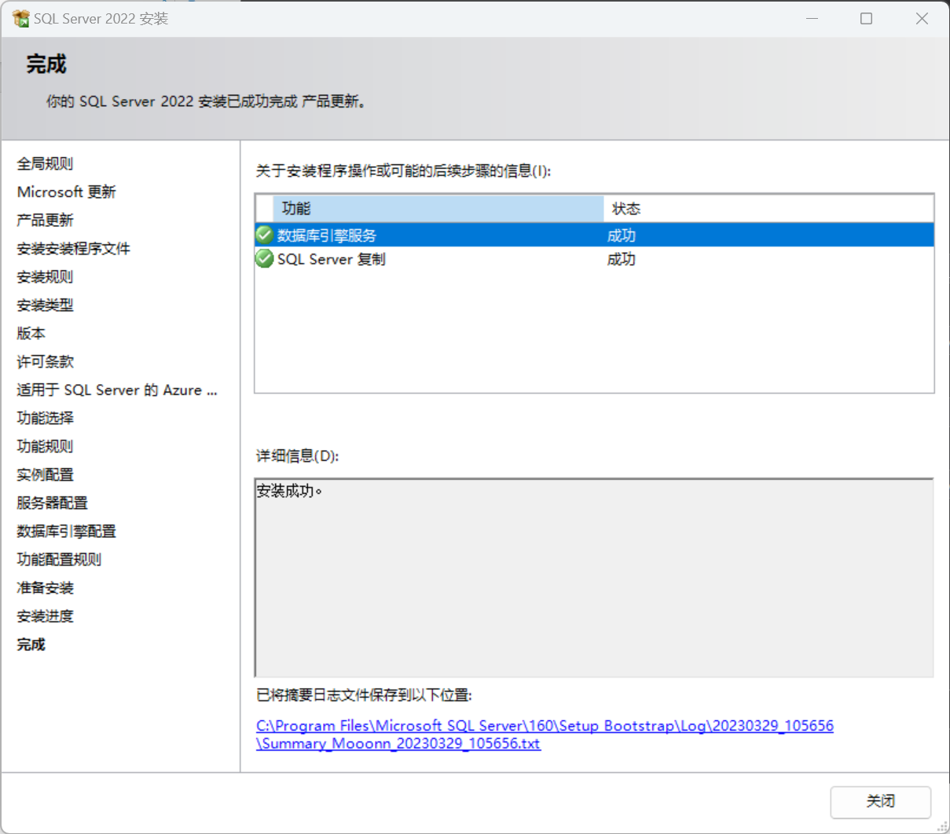

2.下载安装SSMS。

3.安装结束后，打开Microsoft SQL Server Management Studio 19，点击选择数据库引擎，进行连接。连接成功后则安装完成。

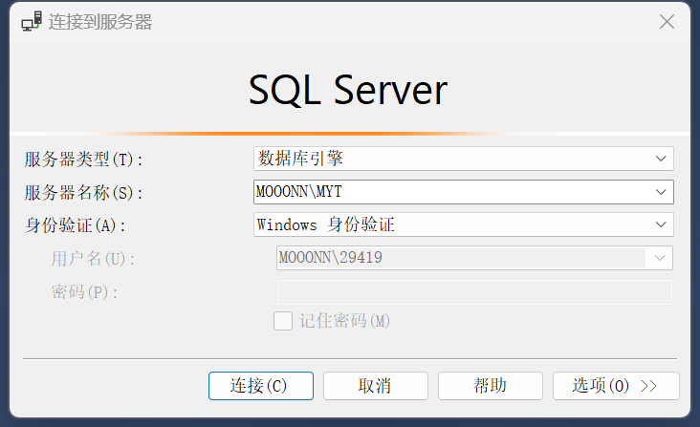

通过控制面板中的“卸载程序”命令，可按照相关步骤对SQL Server 2012进行卸载。

* **数据库、表的建立**

1. 在[对象资源管理器]中选择[数据库]文件夹，右键点击，选择[新建数据库]，建立名称为[计算机]的数据库。

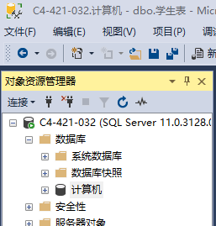

1. 点开[计算机]，右键[表]，新建表。
2. 添加列。

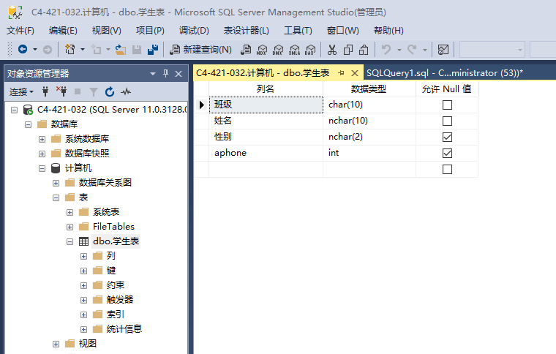

**利用SQL语句添加**

点击[计算机]，新建查询，写入语句，执行。如下图所示

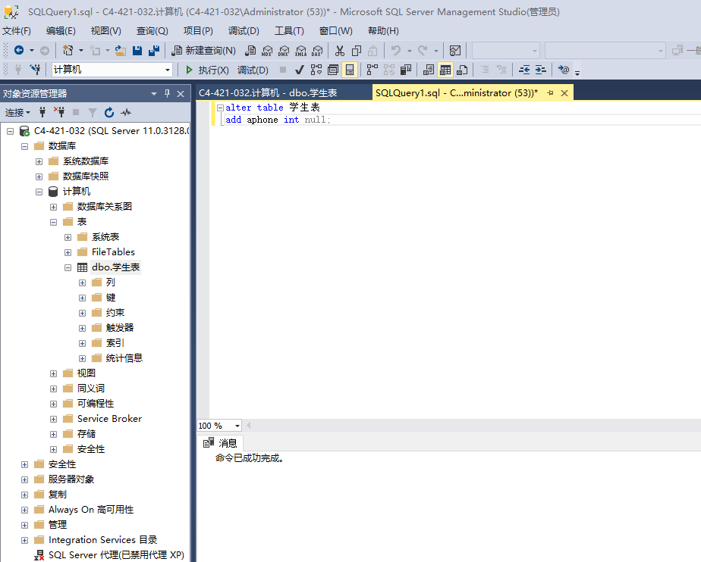

* **录入数据**

**1.SQL语句插入**

新建查询，写入下图中的语句并执行

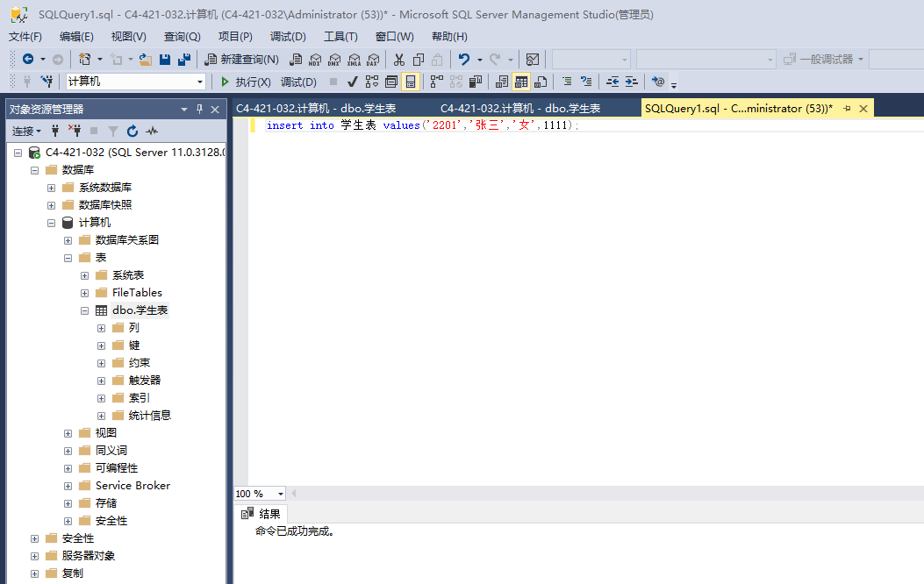

如下图所示，使用SQL语句更新表完成。

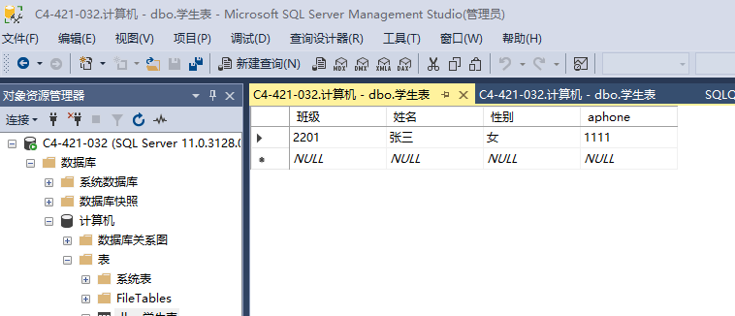

**2.手工录入**

右键学生表，选择[编辑前200行]，录入数据并执行。

新建查询，输入下图中语句并执行，就可以看到新录入的数据了

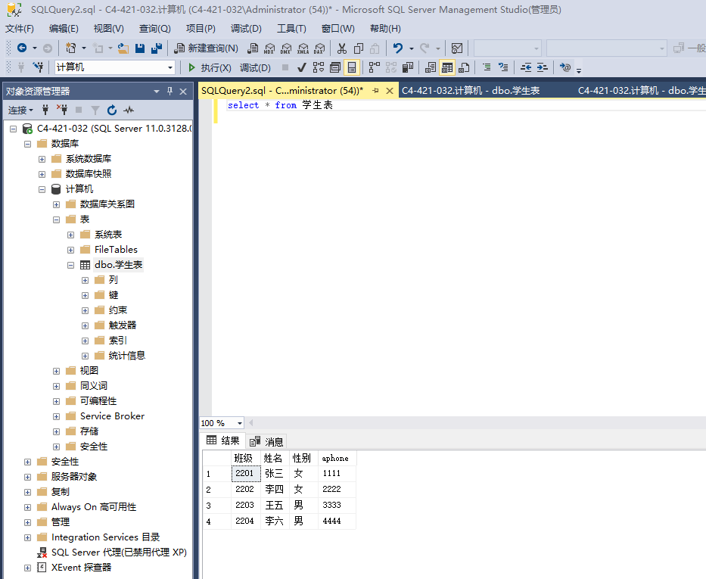

保存为“学生表完成.sql”

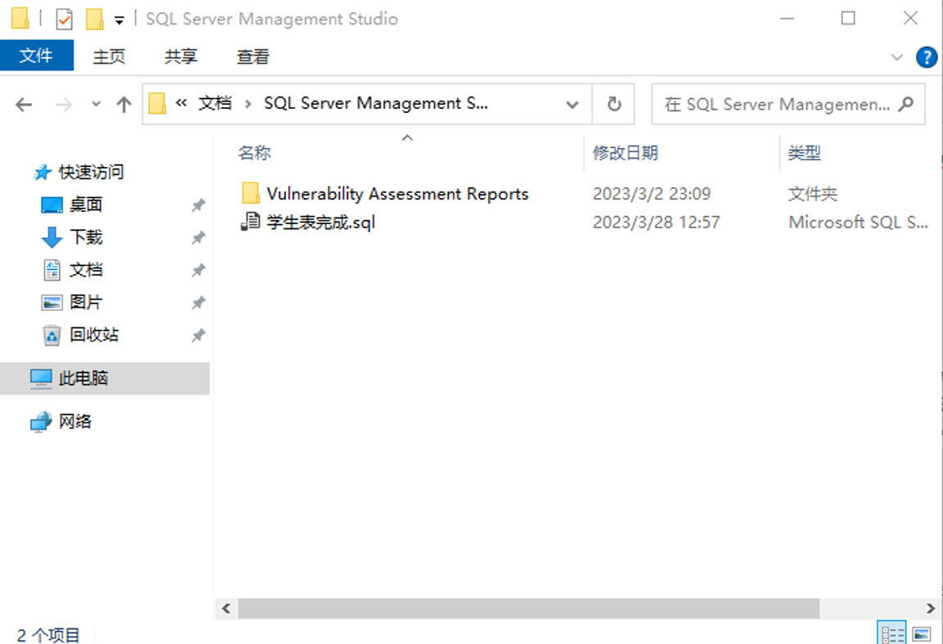

* **教材例题**

针对教材P82 例3.5，建立一个表Student。系统执行该语句后，就会在数据库中建立一个新的空表Student，并将有关表的定义及有关约束条件存放在数据字典中。

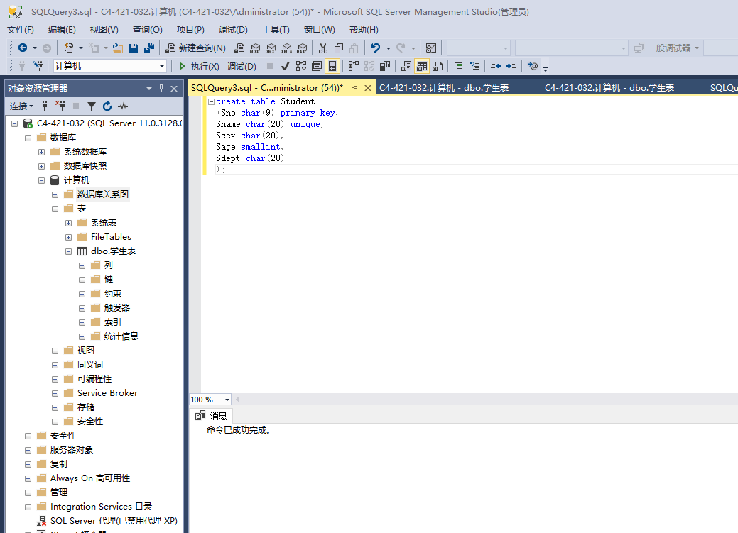

录入数据并执行，如图所示

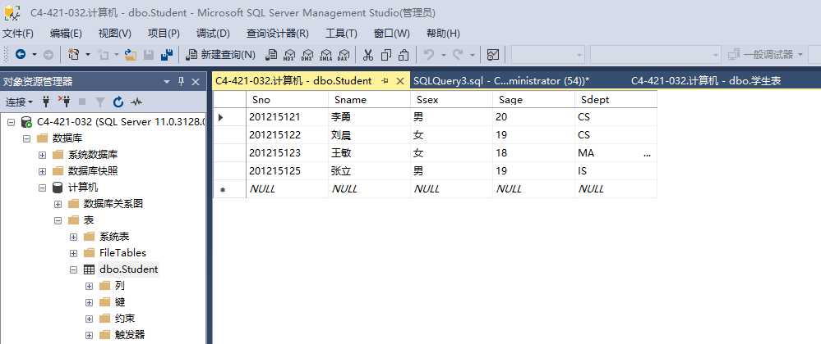

**三、体会与收获**

本次实验进行了对SQL Server 2022的安装与卸载，并对实验准备材料中的系统数据库、系统表及系统存储过程进行浏览，学习。尝试建立数据库，表，新建查询，添加列，并用SQL语句插入，手工录入两种方式进行数据的录入。最后针对教材例题进行表的创建，完成程序模块的调试及运行。SQL是一种语言简洁，功能丰富，高度非过程化的语言。只需提出“what to do”，而无需指明“how to do”。语言接近英语口语，更易于学习与使用。这次实验通过熟悉相关操作，对SQL Server的基本功能有所了解。今后将在后续实验中深入学习，实践，以期能够熟练掌握SQL语言，完成各种数据库操作和管理任务。）}

**六、指导教师评分**

|  |  |  |
| --- | --- | --- |
| **评分项** | **评分依据** | **分值** |
| 实验完成情况 | 按时、独立完成（10分）  实验结果完整程度（10分） | 20 |
| 实验完成质量 | 实验分析思路正确（10分）  实验结果完整、代码规范（20分）  完成内容步骤描述清晰（10分） | 40 |
| 实验报告质量 | 结果完整，实验报告文本规范（10分）  对本次实验进行了总结，有收获体会（10分） | 20 |
| 实验表现 | 包括现场提问和回答的正确性 | 20 |
| 总 分 | | 100 |